UNIVERZA V LJUBLJANI
NARAVOSLOVNOTEHNIŠKA FAKULTETA
DIPLOMSKO ali MAGISTRSKO DELO

IME IN PRIIMEK

LJUBLJANA LETO
UNIVERZA V LJUBLJANI
NARAVOSLOVNOTEHNIŠKA FAKULTETA
ODDELEK ZA MATERIALE IN METALURGIJO ali ODDELEK ZA GEOTEHNOLOGIJO, RUDARSTVO IN OKOLJE

NASLOV DIPLOMSKEGA/MAGISTRSKEGA DELA

DIPLOMSKO ali MAGISTRSKO DELO

IME IN PRIIMEK

LJUBLJANA, mesec leto
UNIVERSITY OF LJUBLJANA
FACULTY OF NATURAL SCIENCES AND ENGINEERING
DEPARTMENT OF MATERIALS AND METALLURGY or DEPARTMENT OF GEOTECHNOLOGY, MINING AND ENVIRONMENT

ENGLISH TITLE

DIPLOMA or MASTER’S THESIS

NAME AND SURNAME

LJUBLJANA, Month year

PODATKI O DIPLOMSKEM ali MAGISTRSKEM DELU
Število listov: zapis števila vseh listov brez naslovnice in obeh naslovnih strani (v slovenskem in angleškem jeziku)
Število strani: zapis števila strani diplomskega oziroma magistrskega dela od vključno poglavja »UVOD« do konca dela (vključujoč strani priloge)
Število slik: (V primeru, da slik ni, se navedba izbriše.)
Število preglednic: (V primeru, da preglednic ni, se navedba izbriše.)
Število literaturnih virov: (število virov, ki so navedeni v poglavju Literaturni viri )
Število prilog: (V primeru, da prilog ni, se navedba izbriše.)
Študijski program:
(izbrati je treba ustreznega)
- visokošolski strokovni študijski program (1. stopnja) Metalurške tehnologije
- univerzitetni študijski program (1. stopnja) Inženirstvo materialov
- magistrski študijski program (2. stopnja) Metalurgija in materiali

Komisija za zagovor diplomskega oziroma magistrskega dela:
(Imena članov komisije in mentorja so izpisana kurzivno. O članih komisije ste bili obveščeni po elektronski pošti oz. je napisana v VIS-u)
(V primeru ženskih predstavnic komisije je treba uporabiti zapis v ženskem spolu)
Primer pisanja nazivov: prof. dr. … / izr. prof. dr. … / doc. dr. …
Predsednik/ica:

Mentor/ica:

Somentor/ica:
(V primeru, da sometorja/ice ni, se navedba izbriše.)
Član/ica:

Ljubljana, (Črto se pusti prazno. Nanjo v referatu zapišejo ustrezen datum.)
ZAHVALA
Zahvala ni obvezen sestavni del diplomskega dela.
Avtor/ica jo napiše skladno s svojimi željami, ki jim prilagodi tudi vsebino. Zahvalo se nameni tistim, ki so na kakršen koli način pripomogli pri nastanku diplomskega oziroma magistrskega dela (mentorju/ici, somentorju/ici, drugim strokovnjakom sodelujočim v raziskavi, staršem, partnerju/ici, lektorju/ici itd.).
Dolžina zahvale ni omejena.
Zahvala je lahko poljubno oblikovana in zapisana v kateri koli različici pisave.
IZVLEČEK
Izvleček mora biti napisan v slovenskem jeziku, in sicer NEOSEBNO, npr. v 1. osebi množine, 3. osebi ednine ali trpnem načinu ter v PRETEKLIKU. Vrsta pisave Arial 12, medvrstični razmik 1,25. Robovi (velja za celotno nalogo): levo 3 cm, desno 2 cm, zgoraj in spodaj 2,5 cm.
Izvleček mora na kratko, v obsegu 200 do 300 besed, in predvsem jedrnato opisati ključne informacije o vsebini diplomskega ali magistrskega dela. Pri pisanju izvlečka velja pravilo, da je bolj pomembna vsebina kot dolžina izvlečka.
V izvlečku morajo biti natančno opredeljeni:
- namen raziskave;
- metodologija in cilji izvedbe eksperimentalnega oziroma raziskovalnega dela (uporabljeni materiali in metode dela oziroma uporabljena oprema in postopki);
- rezultati raziskave in
- ugotovitve z zaključki. Slednje se lahko naveže na morebitne predloge, povezave ter postavljene hipoteze dela.
V vsebini izvlečka se uporabi značilno izrazoslovje, izogniti pa se je treba kraticam, okrajšavam in simbolom. V primeru, če pa se jih uporabi, jih je ob prvi omembi treba definirati (primer: tipografska enota; krajše t. e. (ang. point; krajše pt)). Pri zapisu enot se uporablja ISO standardizacija.
Izvleček ne vsebuje slik in preglednic, slednje pa so izjemoma lahko uporabljene le v primeru, ko drugače ne moremo dovolj jasno predstaviti vsebine.
Angleška različica izvlečka (Abstract) se začne na novi strani.

Ključne besede: 4–6 besednih zvez, ki ključno opredelijo vsebino diplomskega dela. Zapisane morajo biti glede na vsebino oz. pomembnost.

ABSTRACT
The abstract must be written in English, IMPERSONALLY, e.g. v 1. person plural, 3. person singular or passive and in PAST TENSE.
The abstract should be short, in the range of 200 to 300 words, and above all concise, describing the most important information about the content of the diploma or master's thesis. When writing an abstract, the rule is that the content is more important than the length of the abstract.
It must precisely define:
- the aim of the research,
- the methodology of carrying out the experimental or research work (materials and working methods used or the equipment and procedures employed),
- the results as well as
- the results and conclusions. The latter may refer to possible statements, correlations and established hypotheses of the work.

Characteristic terminology is used in the content of the abstract, but abbreviations, acronyms and symbols should be avoided. If they are nevertheless used, they must be defined at the first mention (example: typographic unit; shorter pt (slo. tipografska enota; shortet t. e.)). ISO Standardisation is used to record units.
The abstract does not include pictures and tables, and the latter can only be used exceptionally if we cannot otherwise present the content clearly enough.
The English version of the Abstract starts on a new page.

Keywords: 4–6 keywords (phrases) that decisively shape the content of the diploma or master's thesis. They must be written according to the content or importance.

POVZETEK
Povzetek je sestavni del IZKLJUČNO MAGISTRSKA DELA, zato se ga v diplomsko delo ne vključuje.
Napisan mora biti v slovenskem jeziku, in sicer NEOSEBNO, npr. v 1. osebi množine, 3. osebi ednine ali trpnem načinu ter v PRETEKLIKU. Pisava mora biti enaka besedilu naloge – Times New Roman ali Garamond velikost 12 tipografskih enot (krajše t. e.; ang. pt) medvrstični razmik 1,1 – 1,5 (priporočeno 1,25).
Povzetek predstavlja krajši opis magistrskega dela, ki pa je po obsegu precej daljši od izvlečka (2 do 3 strani) in se ga zato z njim ne more enačiti. Njegova vsebina mora biti sestavljena tako, da jasno, nazorno in v celoti predstavlja vsebino magistrskega dela, kar pomeni, da bi po vsebini in obliki lahko bil kjerkoli tudi objavljen.
Povzetek lahko vsebuje slike in preglednice, ki pomagajo jasneje, razločneje in učinkoviteje razumeti bralcu vsebino dela. Pravila glede uporabe in navajanja slik se nahajajo v poglavju 2.1, ustrezen način navedbe preglednic pa v poglavju 2.2.
Tako slike, kot preglednice se z oznako P ter pripadajočimi zaporednimi številkami ločijo od navedbe slik in preglednic v preostalem delu diplomskega ali magistrskega dela. V obeh primerih pa morajo biti tako slike, kot preglednice, navedene v kazalih, skupaj z ostalimi slikami.
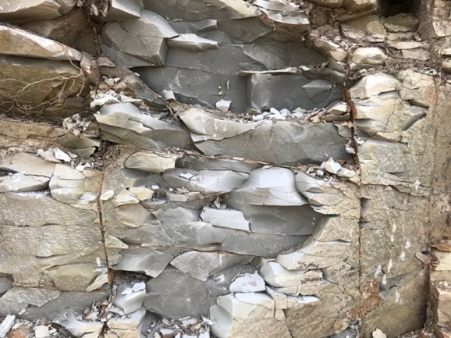
Slika P1: Primer slike, navedene v povzetku [1].
V povzetku so na kratko predstavljena tudi bistva teorije, ki pa mora biti podkrepljena z navedbo pripadajočih literaturnih virov. Pravilna navedba literaturnih virov se nahaja v poglavju 6.
Preglednica P1: Primer preglednice, navedene v povzetku
Zap. št. | Dolžina/m | Širina/m | Površina/m²
1 | 3 | 4 | 12
2 | 4 | 5 | 20

KAZALO VSEBINE (na svoji strani)
Kazalo vsebine mora vsebovati označbe (zaporedne številke) poglavij in podpoglavij, njihove naslove in številke začetne strani poglavja oziroma podpoglavja. Posamezna poglavja številčimo (večravenski seznam) z arabskimi številkami, pri čemer začnemo označevati s poglavjem »1 UVOD«. Podpoglavja pod posameznimi zaporednimi poglavji skladno z začetno številko poglavja ustrezno nadaljujemo (primer: 2 TEORETIČNI DEL, 2.1 Korozija, 2.2 Pasivacija, itd.). Končno ločilo (pika) se navaja le med posameznimi številkami podpoglavij, ne pa na koncu številke poglavja (primer: 1 UVOD, 2 TEORETIČNI DEL 2.1 prvo podpoglavje teor. dela, 2.1.1 prvo pod-podpoglavje teoretičnega dela). Priloge niso označene z zaporednimi številkami temveč jih med seboj ločimo z označbami A, B, C itd. (primer: Priloga A, Priloga B, itd.).
V kazalu vsebine morajo biti vidna vsa poglavja in vsa podpoglavja, pri čemer naj ne bo več kot štiri (4) nivoje podpoglavij (največ npr. 2.1.1.1).
Kazalo vsebine se začne z navedbo poglavja »UVOD« in konča z navedbo »PRILOGA/E«. Strani, ki so številčene z rimskimi številkami niso del kazala.
Vsa kazala (tudi kazali slik in preglednic) naj bodo zapisani z isto pisavo kot ostalo besedilo diplomskega oziroma magistrskega dela in v enaki velikosti.
1 UVOD 1
2 TEORETIČNI DEL S PREGLEDOM STANJA RAZISKAV 2
3 EKSPERIMENTALNI DEL 4
3.1 Materiali 4
3.1.1 Izdelava vzorcev 4
3.1.1.1 Mikroskopska analiza 4
3.2 Metode dela 5
4 REZULTATI IN RAZPRAVA 6
5 ZAKLJUČEK 7
6 LITERATURNI VIRI 8
7 PRILOGA/E 9

KAZALO SLIK (na svoji strani)
Kazalo slik mora vsebovati seznam vseh slik, vključenih v diplomsko oziroma magistrsko delo od uvoda dalje.
Kazalo slik mora biti tako kot vsa druga kazala ustrezno oblikovano in urejeno ter zapisano v enaki pisavi in velikosti kot preostalo besedilo poglavij in podpoglavij.
Kazalo slik naj bo obojestransko poravnano, pri čemer naj bodo naslovi slik ustrezno enako zamaknjeni. Zapis posameznih številk strani naj bo na skrajno desni strani zrcala, zapisan z ali brez točkovnega vodila.

Slika 1: Binarni fazni diagram Al-Si 4
Slika 2: Mikroskopski posnetek 4
Slika 3: Primerjava ohlajevalnih krivulj neudrobnjene (a) in z 0,1 mas. % Ti udrobnjene (b) zlitine AlSi7Mg [2]. 5
Slika 4: Ohlajevalna krivulja (rdeče) in njen odvod (črno) za vzorec 3. 6

KAZALO TABEL (lahko se jih imenuje tudi preglednice ali razpredelnice)
Kazalo tabel je zasnovano na enak način kot kazalo slik. V njem morajo biti zajete vse tabele, ki se nahajajo v diplomskem oziroma magistrskem delu od uvoda dalje.
Tabela 1: Mehanske lastnosti jekla 50Mn7 [22] 16
Tabela 2: Kemijska sestava jekla 50Mn7(mas. %) 19
Tabela 3: Temperaturni režim toplotne obdelave vzorcev 23

OKRAJŠAVE IN SIMBOLI
Kratice predstavljajo okrajšave oziroma skrajšane zapise večbesednih imen, ki so običajno sestavljeni iz začetnih črk ali zlogov (npr. količina evtetskega grafita; krajše KEG).
Okrajšano besedo ali besedno zvezo je treba ob prvi omembi v besedilu najprej zapisati v polni obliki, takoj za zapisom pa v oklepaju navesti zapis kratice oziroma okrajšave, katero se nato v nadaljnjem besedilu uporablja samostojno. Če kratica izhaja iz tujega jezika, jo je treba najprej zapisati v najbolj verodostojnem slovenskem prevodu, nato pa v oklepaju kurzivno navedemo tudi njen izvorni zapis (ang. virtual reality; krajše VR). Tam, kjer je potrebno, se v okroglem oklepaju navede tudi pripadajoče enote (npr. (m/s)). Pravila za pisanje veličin in enot so zapisane v članku Petra Glaviča: MEDNARODNI STANDARDI - VELIČINE IN ENOTE INTERNATIONAL STANDARDS - QUANTITIES AND UNITS, ISSN 1580-2949 (http://mit.imt.si/izvodi/mit0312/glavic.pdf).

Seznam okrajšav in simbolov mora biti naveden po abecednem vrstnem redu, najprej seznam latinskih in nato grških črk. Za kratico se zapiše dobesedni pomen okrajšave besede oziroma besedne zveze, ki jo ta predstavlja. Med zapisom kratice oziroma okrajšave in njenim pomenom je treba uporabiti ustrezen zamik besedila, katerega se enakomerno poravna, zamik pa se lahko označi s praznim prostorom, pomišljajem ali točkovnim vodilom (primeri 1–3). Za namen lažjega oblikovanja se besedilo lahko vstavi tudi v preglednico, kateri se obrobe skrije (primer 4).
Primer 1 oblikovanja s tabulatorji:
A absorpcija (ang. absorption)
A_{max} absorbanca absorpcijskega maksimuma
a_{i} aktivnost ionske vrste i
E potencial, napetost galvanskega člena
F Faradayeva konstanta (C/mol)
γ masna koncentracija (g/l)
KEG količina evtektskega grafita

Primer 2 oblikovanja s tremi pikami:
A ... absorpcija (ang. absorption)
A_{max} ... absorbanca absorpcijskega maksimuma
a_{i} ... aktivnost ionske vrste i
E ... potencial, napetost galvanskega člena
F ... Faradayeva konstanta (C/mol)
γ … masna koncentracija (g/l)
KEG … količina evtektskega grafita
Primer 3 oblikovanja s pomišljajem:
A – absorpcija (ang. absorption)
A_{max} – absorbanca absorpcijskega maksimuma
a_{i} – aktivnost ionske vrste i
E – potencial, napetost galvanskega člena
F – Faradayeva konstanta (C/mol)
γ – masna koncentracija (g/l)
KEG – količina evtektskega grafita

Primer 4 oblikovanja s preglednico:
A | absorpcija (ang. absorption)
A_{max} | absorbanca absorpcijskega maksimuma
a_{i} | aktivnost ionske vrste i
E | potencial, napetost galvanskega člena
F | Faradayeva konstanta [C/mol]
γ | masna koncentracija (g/l)
KEG | količina evtektskega grafita

Na koncu besedila, mora biti obvezno vstavljen prelom odseka (naslednja stran).

1 UVOD
V uvodnem poglavju avtor/ica predstavi osrednjo temo in raziskovalni problem. Pri tem navede namene in cilje zaključnega dela ter na kratko predstavi smisel dela. Uvodno poglavje je vedno omejeno na razloge, stališča in motive, ki so povod za izbor teme.
Uvod mora biti smiseln in jasen, predvsem pa informativen.
V uvodu je smiselno da avtor/ica postavi hipoteze, ki jih na podlagi opravljene raziskave na koncu, v zaključkih potrdi oz. ovrže.
Zaključno delo (diplomsko ali magistrsko) mora biti napisano NEOSEBNO, npr. v 1. OSEBI MNOŽINE, 3. OSEBI EDNINE ali TRPNEM NAČINU. Piše se ga načeloma v PRETEKLIKU, z izjemo navedb npr. veljavnih dejstev literaturnega pregleda, navedb izpeljave enačb itd.
Diplomska in magistrska dela ter doktorske disertacije se na Univerzi v Ljubljani (krajše UL), skladno s Statutom UL, pišejo v slovenskem jeziku. Izjemoma lahko avtor/ica napiše diplomsko ali magistrsko delo oziroma doktorsko disertacijo v angleškem jeziku, in sicer če gre za študij, ki se skladno s tretjo alineo prejšnjega člena izvaja v tujem jeziku oziroma so za to podani utemeljeni razlogi (tuj/a študent/ka, tuj/a mentor/ica ali član/ica komisije, možnost objave v knjižni obliki pri tuji založbi ipd.).
V primeru, da bi avtor/ica želel pisati zaključno delo v tujem jeziku mora skupaj z mentorjem/ico pripraviti prošnjo za pisanje dela v tujem jeziku in jo nasloviti na Študijsko komisijo.
Za zapis diplomskega ali magistrskega dela izberemo pisavo – Times New Roman ali Garamond velikost 12 tipografskih enot (krajše t. e.; ang. pt) medvrstični razmik 1,1 – 1,5 (priporočeno 1,25).
Besedilo mora biti poravnano na obojestransko naslonilo. Slog besedila naj definira tudi razmik za posameznimi poglavji, ki naj bo enak velikosti besedila (12 t. e.).
Pisava naslovov mora biti slogovno urejena in skladna z izbrano pisavo besedila. Lahko je enaka ali drugačna (Arial, Verdana, Tahoma), vsi naslovi pa morajo biti zapisani v enaki pisavi. Velikost zapisa glavnih poglavij in podpoglavij se spreminja in se z ravnmi zmanjšuje, kot je prikazano na naslednji strani. Več kor štiri ravni naslovov niso priporočene.
Poglavje »UVOD« je prvo poglavje, katerega začnemo oštevilčevati (večravenski seznam) z arabskimi številkami. Za zadnjo arabsko številko posameznih poglavij in podpoglavij ne pišemo pike. Naslov od številke ustrezno zamaknemo, zamike vseh nadaljnjih poglavij pa enako uredimo (npr. za 1,5 cm).
Naslovi naj bodo poravnani na levo naslonilo.

Primer:
1 RAVEN (GLAVNI NASLOVI) ➛ Arial 14 t. e., MAJUSKULE (VELIKE TISKANE ČRKE), KREPKO;
1.1 Raven (Podnaslovi) ➛ Arial 12 t. e., Minuskule, Krepko;
1.1.1 Raven (pod-podnaslovi)➛ Arial12 t. e. Minuskule, Navadno;
1.1.1.1 Raven (pod-pod-podnaslovi)➛ Arial 12 t. e., Minuskule, Navadno ali Kurzivno

V primeru dokončnega oblikovanja besedila diplomskega oziroma magistrskega dela je priporočljivo na koncu vsakega glavnega poglavja vstaviti prelom strani. S tem se zagotovi potrebna definicija strukture vsebine, ki pri pretvorbi tekstovne vsebine dokumenta v PDF/A zapis ne poruši strukture vsebine.

2 TEORETIČNI DEL (S PREGLEDOM STANJA RAZISKAV) oz. LITERATURNI PREGLED
V teoretičnem delu avtor predstavi obstoječe znanje izbrane teme in obravnavanega problema, oceni stanje raziskav in se pri tem opira na temeljno znanstveno in strokovno literaturo izbranega področja. Raziskovalni problem mora biti celostno in kritično predstavljen iz različnih zornih kotov, še posebej, če so si ugotovitve raziskav nasprotujoče.

Predpisan obseg uvodnega dela s teorijo diplomskega dela je 10.000–21.000 znakov s presledki oziroma 5–10 strani besedila brez slik.
Predpisan obseg uvodnega dela s teorijo magistrskega dela je 31.000–42.000 znakov s presledki oziroma 15–20 strani besedila brez slik.

V primeru, da teoretični del vsebuje tudi slike velja upoštevati število predpisanih znakov. Določeno število znakov velja izključno za to poglavje, pri čemer je poglavje »1 UVOD« izvzeto.

2.1 Slikovno gradivo
Predstavitev teoretičnega dela zaključnega dela je treba z namenom lažjega razumevanja vsebine dopolniti s slikovnim gradivom.
Slike so lahko v obliki fotografij, diagramov, grafikonov, shem, skic, risb ali ilustracij. Slike morajo biti ustrezne ločljivosti, morebitno besedilo in oznake na slikah pa morajo vedno biti zapisani v slovenskem jeziku. Slike morajo biti pripravljene tako, da so vsebinsko razumljive in da za njihovo razumevanje ni potrebno spremno besedilo. Naslov slike mora zato jasno opredeliti kaj je na sliki, kako je bila slika upodobljena oziroma zajeta , in v primeru, da je slika sestavljena iz več elementov, morajo na njej ustrezno biti označeni vsi.
Vsaka slika mora biti ustrezno oštevilčena in poimenovana, pri čemer se oštevilčevanje slik loči od oštevilčevanja preglednic. Številčenje je zvezno (npr. Slika 1, Slika 2 itd.) in se ne prekinja s posameznimi poglavji. Edini izjemi sta številčenje morebitnih slik v povzetku, kjer je pred arabsko številko zapisana označba P (npr. Slika P1, Slika P2 itd.) in slik v prilogi, kjer se uporablja oznaka priloge (npr. Slika A1, Slika B1 itd.). Naslov vsake slike se konča s piko. Zaporedna številka in naslov slike se vedno nahajata pod sliko. Besedilo naslova slike naj bo pri vseh slikah zapisno v enaki pisavi kot glavno besedilo, v pokončni ali kurzivni pisavi, z enojnim razmikom med vrsticami in v enaki oziroma enoto manjši velikosti pisave od glavnega besedila (12 ali 11 t. e.).
Slike so lahko poravnane na levo ali sredinsko naslonilo. Izbira je poljubna, pomembno pa je, da je izbrana poravnava za vse slike enaka. Temu sledi tudi poravnava besedila naslova slike.
Vsaka slika mora biti tudi omenjena v besedilu, bodisi kot del stavka (primer: Na sliki 1 je predstavljeno ...) ali v oklepaju (Slika 1).
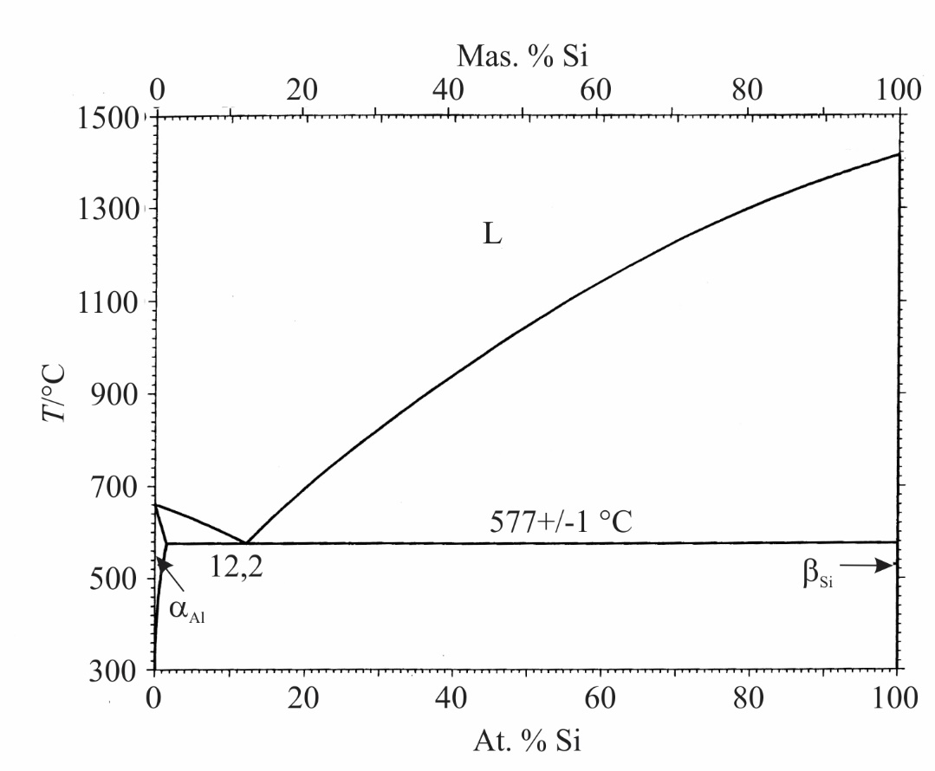
Slika 1: Binarni fazni diagram Al-Si [1].

Slika 2: Mikroskopski posnetek …….. (povečave mikroskopa ne dopisujemo v tekst. Na sliki, ki prikazuje mikrostrukturo je obvezno merilo).

V kolikor slika ni avtorsko delo mora imeti zraven pripadajoči literaturni vir. Informacije o pravilni navedbi literaturnih virov so zapisane v poglavju 6. V kolikor je slika opremljena z besedilom, mora biti le ta preveden s slovenščino.
Če je le mogoče naj bodo med seboj velikostno usklajene (enako velike). Slike v celotnem diplomskem oziroma magistrskem delu stavimo enako in sicer poravnamo na levo ali sredinsko naslonilo.
V primeru več slik, postavljenih skupaj je treba posamezne slike ustrezno označiti (npr. a), b) itd.) (slika 3) in poimenovati.
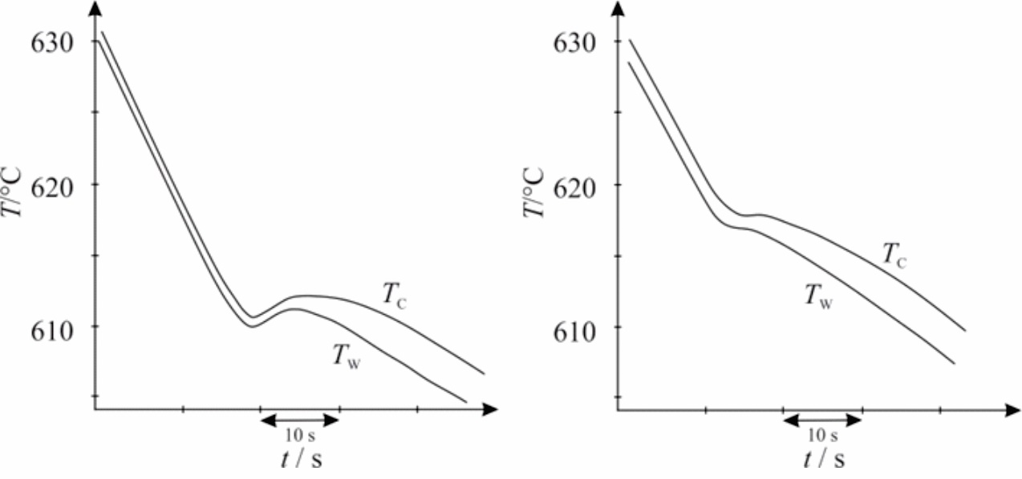
a) | b)
Slika 3: Primerjava ohlajevalnih krivulj neudrobnjene (a) in z 0,1 mas. % Ti udrobnjene (b) zlitine AlSi7Mg [2].
ali
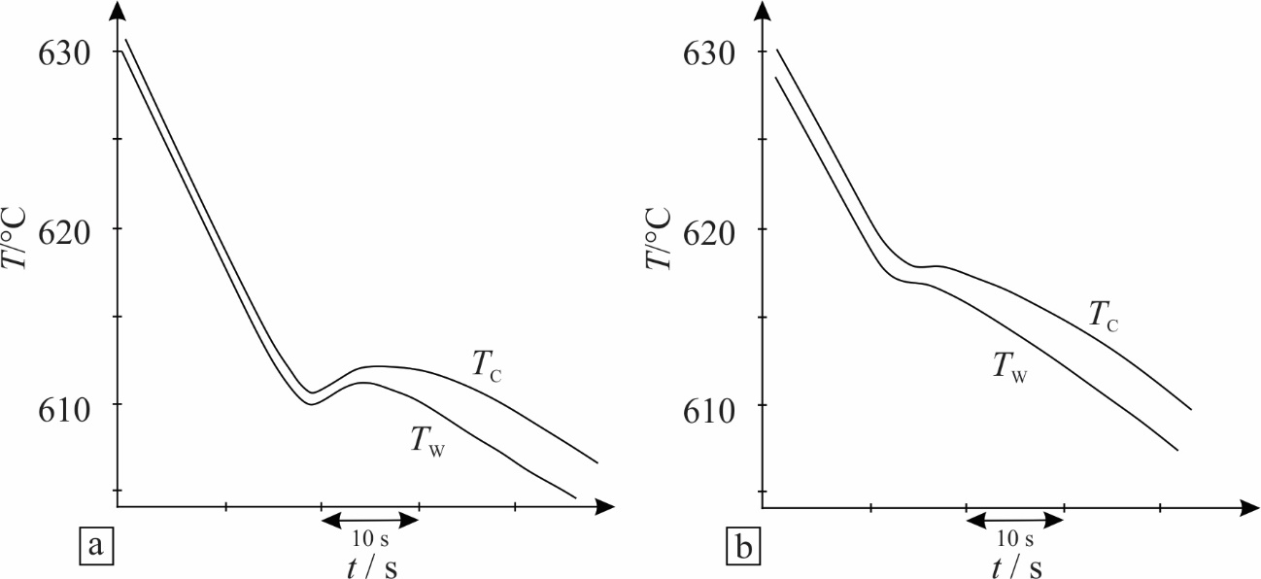
Slika 3: Primerjava ohlajevalnih krivulj neudrobnjene (a) in z 0,1 mas. % Ti udrobnjene (b) zlitine AlSi7Mg [2].
ali
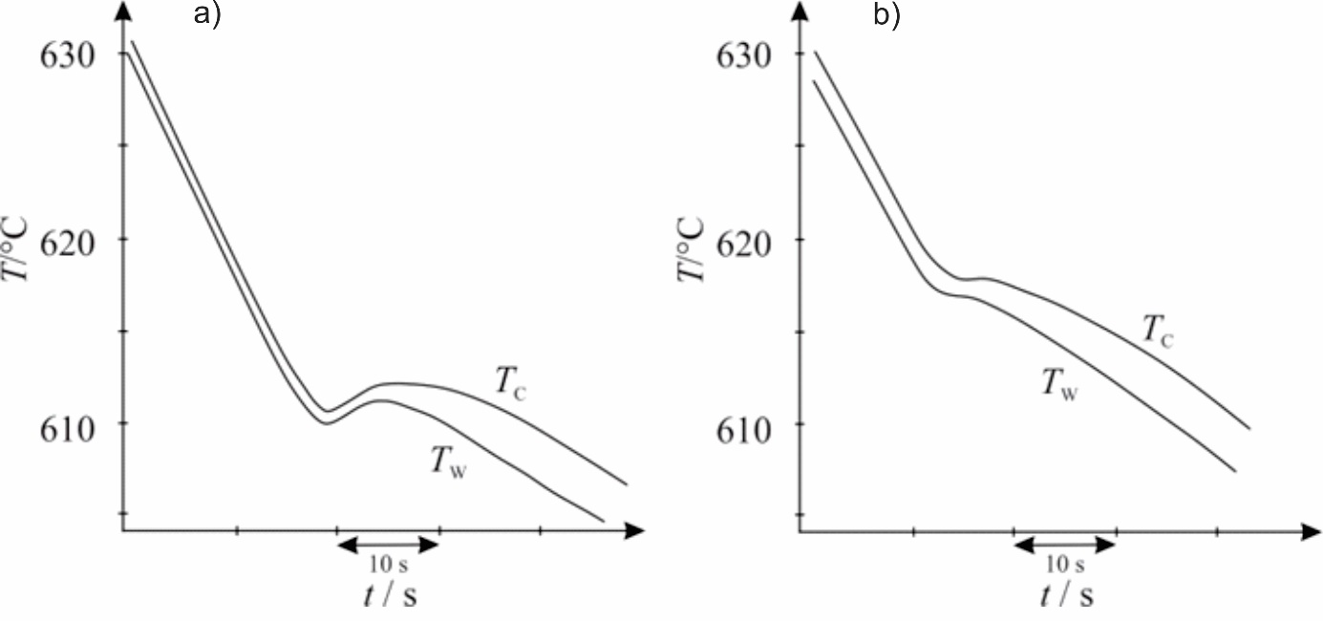
Slika 3: Primerjava ohlajevalnih krivulj neudrobnjene (a) in z 0,1 mas. % Ti udrobnjene (b) zlitine AlSi7Mg [2].

Pri oblikovanju diagramov oziroma grafov je treba paziti na več elementov. Vse osi v diagramu morajo biti poimenovane s simboli veličin ali s celotno besedo (slovensko), dodane pa jim morajo biti tudi morebitne enote (slika 4). Barve linij, površin in zapisov se morajo med seboj dovolj jasno razlikovati. Upodobljene linije so lahko raznobarvne ali pa upodobljene z različnimi slogi linij (polna, črtkana, pikasta itd.). Besedilo v diagramih mora biti zapisano v enaki pisavi kot glavno besedilo, v pokončni, kurzivni ali krepki različici, z enojnim razmikom med vrsticami, velikost besedila pa naj ne bo premajhna, saj mora biti besedilo čitljivo. Velikost pisave se lahko prilagodi vsebini diagrama, a naj ne bo manjša od 8 t. e.
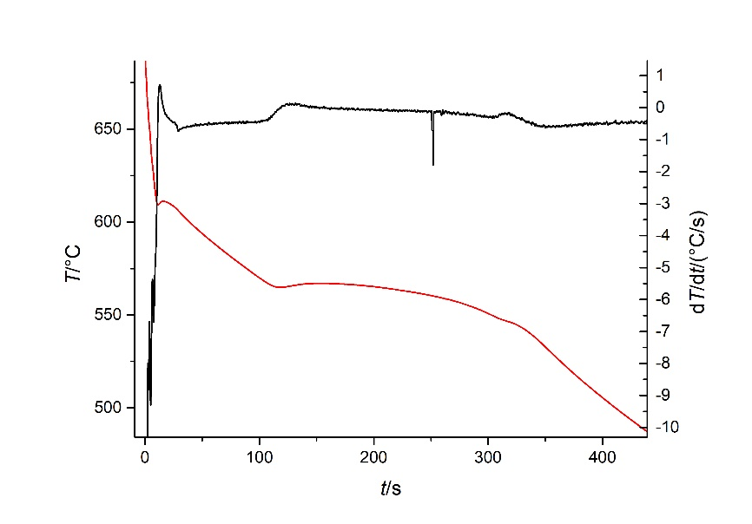
Slika 4: Ohlajevalna krivulja (rdeče) in njen odvod (črno) za vzorec 3.

2.2 Tabele
Tabele (lahko jih poimenujete tudi kot razpredelnica ali preglednica) igrajo ključno vlogo pri predstavitvi meritev, podatkov, pogojev eksperimenta in podobnih vsebin. Oblikovane morajo biti tako, da jasno predstavljajo vsebino in elemente, ki jih vsebujejo. Vsaka tabela mora imeti naslov, ki natančno opredeljuje njeno vsebino. Naslov preglednice z njeno zaporedno številko se vedno nahaja nad preglednico. Pravila številčenja preglednic in zapisa naslova preglednice so enaka pravilom številčenja slik.
V glavi preglednice morajo biti predstavljeni elementi in količine, katerih vrednosti so predstavljene v preglednici. Za zapis posameznih merskih podatkov se lahko uporabijo okrajšave oziroma kratice, ki pa morajo biti jasno definirane v naslovu preglednice. Na mestih merjenih parametrov morajo biti zapisane tudi ustrezne merske enote (v okroglih oklepajih oz. kot jih opisuje zgoraj navedeni članek Petra Glaviča). Vsaka informacija v preglednici mora biti natančno opredeljena oziroma imenovana, da bralec lahko razume kaj preglednica predstavlja. Naslov vsake preglednice se konča s piko.
Glava preglednice je običajno vizualno ločena od ostalega dela preglednice. V primeru daljših preglednic, ki segajo čez več strani, se zaradi lažjega branja na vsaki novi strani ponovi glava preglednice. Takim, daljšim preglednicam, se izogibamo, če se le da.
Velikost besedila je v preglednicah je enaka kot velikost ostalega besedila v diplomskem oziroma magistrskem delu ali malenkost manjši (npr. v primeru obsežnejših table do minimalno 10 t. e.). Pomembno vodilo pri izbiri velikosti besedila v preglednicah je čitljivost, zato pisava ne sme biti premajhna.
Zaradi vizualne ločitve od ostalega besedila je priporočljivo, da je naslov preglednice zapisan v enaki pisavi kot glavno besedilo, v pokončni, kurzivni ali krepki različici, z enojnim razmikom med vrsticami in v enaki oziroma enoto manjši velikosti pisave od glavnega besedila (11 t. e.). Imena posameznih celic so lahko odebeljena in/ali osenčena, da je vsebina bolj pregledna.
Razmik med vrsticami v tabeli mora biti enojen, brez razmika med vrsticami, zato da so strnjeno oblikovane.
Tabela je lahko različno široka (odvisno od vsebine) in ustrezno poravnana na levo ali sredinsko naslonilo.
Tako kot slike morajo biti v besedilu prej omenjene. Vsaka preglednica mora biti omenjena v besedilu, kot del stavka (primer: V tabeli 1 je predstavljeno ...) ali pa je navedena v oklepaju (Tabela 1).

Tabela 1: Rezultati meritev ….
 | PPO
 | takoj po | 24 ur po
ΔL* | –0,50 | –0,44
Δa* | –0,87 | –0,83
Δb* | 3,64 | 3,43
ΔE*₀₀ | 1,30 | 1,21

Tabela 2: Izmerjene vrednosti ….
Lastnost | Standard | Vzorec
 |  | V1 | V2
G/(g/m²) | ISO 536:2019 | 80,0 ± 0,9 | 79,0 ± 0,9
d/mm | ISO 534:2011 | 0,060 ± 0,002 | 0,069 ± 0,002
ρ/(kg/m³) | ISO 534:2011 | 1194 ± 42 | 1153 ± 29

2.3 Enačbe
Enakega sloga se držimo tudi pri navajanju enačb, s tem da le te nimajo legende. Pri vsaki enačbi se doda zaporedno številko enačbe kot kažeta spodnja primera. Enako jih tudi opisujemo v tekstu.
Primera:
Enačba 1 podaja relacijo med specifično električno upornostjo ρ in specifično električno prevodnostjo σ:
$ρ=\frac{1}{σ}$. (1)

Z enačbo (2):
$F=m×a$ (2)
izračunamo silo, kjer je m masa telesa in a pospešek.

3 EKSPERIMENTALNI DEL
Eksperimentalni del mora vsebovati natančne opise sledečih elementov:
- opis in utemeljitev raziskovalnega in metodološkega pristopa ter raziskovalne strategije,
- izbiro in predstavitev materialov in vzorcev (npr. podpoglavje Materiali),
- opise delovnih postopkov, preiskovalnih metod, analiz, itd. z ustreznimi normativi, recepturami, delovnimi pogoji itn. (npr. podpoglavje Metode),
- veljavnost, zanesljivost, občutljivost, objektivnost, ponovljivost in sistematičnost posameznih metod,
- načrtovalske in oblikovalske rešitve.
Za predstavitev vsebine se lahko uporabijo zapisi v preglednicah.
Opisi uporabljenih metod in postopkov morajo biti zapisani razumljivo, in sicer tako, da bodo opisi jasno podajali izvedene postopke, ki so potrebni za doseganje namena in ciljev raziskave.

V eksperimentalnem delu se ne opisuje dobljenih rezultatov! Gre izključno za opis dela, metod in postopkov na tak način, da se jih lahko ponovi.
Opiše se le natančno kaj se je uporabilo (materiali, orodja, programska oprema), kako se je in kdaj uporabilo ter s katerim namenom. Če so postopki izvedeni skladno z določenimi standardi, postopki ali procesi, se zraven kot literaturni vir te tudi navede.

Predpisan obseg eksperimentalnega dela z rezultati in razpravo ter zaključki diplomskega dela obsega 40.000–54.000 znakov oziroma 19–26 strani.
Predpisan obseg eksperimentalnega dela z rezultati in razpravo ter zaključki magistrskega dela pa 44.000–84.000 znakov oziroma 21–40 strani.

Posamezni koraki izvršenih analiz, postopkov, uporabljenih standardiziranih in drugih metod itd. morajo biti opisani v zaporednem vrstnem redu izvedbe.

4 REZULTATI IN RAZPRAVA
V tej fazi avtor/ica jasno, natančno, nazorno in razumljivo predstavi in opredeli dobljene rezultate in analize ter jih primerja s pregledanim stanjem raziskav v literaturnih in drugih virih.
Rezultate in analize avtor/ica utemelji s tabelami, diagrami, primerjavami ali kako drugače. V poglavju so predstavljeni najpomembnejši rezultati in dognanja, ki so potrebna za zagotovitev odgovorov na raziskovalna vprašanja in postavljene hipoteze.
Predstavitev rezultatov sledi vrstnemu redu zastavljenih ciljev (v poglavju 1 UVOD) oziroma predstavljenih postopkov in metod v prejšnjem poglavju (3 EKSPERIMENTALNI DEL).
Avtor/ica lahko rezultate in razpravo, zaradi boljše razumljivosti predstavi, v ločenih poglavjih in podpoglavjih. Postavi lahko tudi izhodišča za nadaljnje raziskave.
Razprava odraža intelektualno vrednost ugotovitev in dognanj. V tem sklopu avtor/ica pokaže svoje znanje in sposobnost kritičnega mišljenja. Dobljeni rezultati so na tak način podkrepljeni z ugotovitvami in utemeljeni z že ali pa še ne obstoječimi dognanji in raziskavami.

5 ZAKLJUČKI
Zaključki morajo biti natančni, kratki in jasni ter podani v alinejah. Dolžina zaključkov naj bi bila dolga približno eno do dve stran. Na kratko morajo biti povzeti bistveni rezultati in izpostavljene iz njih izpeljane končne ugotovitve, ki so povezani z raziskovalnim vprašanjem. V zaključkih je pomembno opozoriti na pomen raziskave, hkrati pa je treba navesti tudi teoretično in uporabno vrednost raziskovalnega dela. V zaključkih se navedejo morebitne napake, spremembe ali odstopanja od običajnega, navedejo pa se tudi še morebitna neodgovorjena vprašanja, katerih raziskava ni rešila. Navedejo se tudi morebitni predlogi in nadaljnji postopki ter cilji, ki bi jih še bilo treba preučiti in raziskati. Zaključki so v celoti avtorsko delo, zato v njem ni citiranja, razen v primeru, kadar se rezultate podkrepi z že znanimi objavljenimi ugotovitvami.
Če so bile v delu navedene hipoteze, je v zaključkih treba navesti katere so bile v celoti ali delno potrjene in katere so bile ovržene.
V zaključkih je treba jasno opisati ali so bili izpolnjeni cilji raziskave.

Celotno diplomsko delo (od vključno poglavja 1 UVOD do vključno poglavja 5 ZAKLJUČKI) ne sme biti daljše od 50.000 do 75.000 znakov, s presledki, slikami in preglednicami, oziroma 30 do 40 strani.
Celotno magistrsko delo (od vključno poglavja 1 UVOD do vključno poglavja 5 ZAKLJUČKI) ne sme biti daljše od 75.000 do 126.000 znakov, s presledki, slikami in preglednicami, oziroma 40 do 60 strani.

6 LITERATURNI VIRI
Literaturni viri so citirani skladno s standardi, ki veljajo za posamezno strokovno področje. Na OMM uporabljamo slogovno predlogo, ki je prikazana spodaj, natančna navodila so navedena v dokumento ˝Navodila za opredelitev in vnos literaturnih virov˝.
V celotnem teoretičnem delu mora biti vsebina podprta s pripadajočimi literaturnimi viri in že izvedenimi raziskavami. To pomeni, da avtor/ica pri zapisu teoretične vsebine sproti to podkrepi z navedbo virov, kjer so zapisane trditve zapisane. Kot literaturni viri so primerni viri znanstvenih in raziskovalnih monografij, strokovni in znanstveni članki različnih domačih in tujih revij, patenti, spletni viri. Spletna stran Wikipedije ni recenzirana iz zato ni primeren vir.
V besedilu se literaturni vir/i nahaja/jo pred piko, če se vir/i nanaša/jo na vsebino stavka, in za piko, če se nanaša na vsebino odstavka.
Literaturni viri morajo biti vnešeni skladno z navodili za vnos in opredelitev literaturnih virov.
Literaturni viri se na OMM-NTF navajajo z zaporedno navedbo literaturnih virov v tekstu, kjer si morajo viri slediti v pravilnem zaporednem vrstnem redu navedeni v oglatih oklepajih:
  - pravilno: [1], [2], [3], [4], [5] itd. oz. [1, 2], [1, 3], [2], [1], [4, 5] itd.
  - nepravilno: [7], [1], [2], [4], [3] itd.
Navedba virov se začne z 1 in nadaljuje naprej, pri čemer se že citirani viri ponovno lahko omenijo in se navaja [2, 4, 5] (2 je ponovno citiran, 4 in 5 pa prvič). Če je navedenih več zaporednih virov, se navaja: [1–3] ali [1–3, 5, 6] in ne [1, 2, 3] ali [1, 2, 3, 5, 6].
Pri vpisovanju virov lahko uporabite program Zotero, ki si ga prenesete s strani zotero.org. Navodila za inštalacijo in uporabo so dostopna na youtube.com/How to use Zotero, dodatna navodilo o vnosu in opredelitvi virov so podana v Prilogi A tega dokumenta, v katerem je tudi povezava do prenosa predpisanega sloga citiranja (Vancouver-ntf2.csl), ki ga nato uvozite v program Zotero.
Pri vnosu virov si lahko pomagate tudi s spodnjimi primeri. Bodite pozorni na pravilen zapis posamezne vrste literaturnega vira

Primeri:
Vrste literaturnih virov: Knjiga [1], Poglavje v knjigi [2], Članek [3], Magistrsko delo [4], Patent [5], Spletna stran, tudi slika s spletne strani [6], Prispevek v konferenčnem zborniku [7]
[1] Campbell, J. Complete Casting Handbook: Metal Casting Processes, Metallurgy, Techniques and Design. 2nd edition. Oxford : Butterworth-Heinemann, 2015, 1054 str.
[2] Melhemt, G.N. Aerospace Fasteners: Use in Structural Applications. V: Encyclopedia of Aluminum and Its Alloys. 1st Edition. Boca Raton : CRC press, str. 30–45.
[3] Petrič, M., Zeka, B., Mrvar, P., Nagode, A., Vončina, M. in Balaško, T. Solidification behaviour and microstructure of AlSi7Mg cast alloy with addition of Li. Journal of Materials Research and Technology, 2022, let. 19, str. 2084–92.
[4] Šmalc, J. Vpliv količine krožne litine na kakovost ulitka iz zlitine AlSi9Cu3 : magistrsko delo. Univerza v Ljubljani, Naravoslovnotehniška fakulteta, 2020 [citirano 12.3.2024]. Dostopno na svetovnem spletu: <https://repozitorij.uni-lj.si/IzpisGradiva.php?id=119788>.
[5] Vesenjak, M., Novak, N. in Ren, Z. Axisymmetric Chiral Auxetic Structure. SI26064A. 2022-03-31.
[6] Metallurgy - Casting, Alloying, Refining | Britannica. V Obnovljeno [citirano 13.3.2024]. Dostopno na svetovnem spletu: <https://www.britannica.com/science/metallurgy/Casting>.
[7] Ušaj, B. Novi trendi pri izdelavi navojev v orodjarstvu. V: Vir znanja in izkušenj za stroko : zbornik foruma. Škofljica : Profidt, 2022, str. 59–64.

7 PRILOGA/E
V priloge sodijo posamezne meritve, izdelane predloge za tisk, oblikovalske ali končne rešitve itd. Kaj bo avtor/ica dal/a v prilogo je potrebno uskladiti z mentorjem/ico.
Priloge se ne označujejo z arabskimi številkami, temveč s črkami (Priloga A, Priloga B itd.).
Vsaka priloga se mora začeti na novi strani, deljenje posameznih enot v prilogi pa sledi označevanju podpoglavij v glavnem besedilu.
V besedilu diplomskega ali magistrskega dela morajo biti priloge omenjene.

Priloga A
Opredelitev bibliografskih virov

Monografska publikacija – Knjiga

Monografska publikacija je publikacija, ki izide v enem ali več zvezkih oziroma z vnaprej določenim številom fizično ločenih zvezkov. Glede na vrsto vsebine jih delimo na: leposlovne (npr. roman, drama, pravljica, poezija, antologija, potopis ipd.), strokovne in znanstvene publikacije (učbeniki, slovarji, strokovne knjige, priročniki, enciklopedije, leksikoni, bibliografije, znanstvene knjige, zborniki s posvetovanj).
Bibliografski elementi monografske publikacije

Avtor, Naslov dela : podnaslov. Kraj Izida : Založnik, leto izida, strani.
- Avtorja zapišemo v obliki: Priimek, I. in od naslova dela ločimo z vejico
- Naslov pri monografskih publikacijah zapišemo poševno, podnaslove ločimo s presledki in dvopičjem; npr.: Struktura in lastnosti materialov : interna skripta : 1. del
- navedemo kraj izida, in ga ločimo od založnika z dvopičjem;
npr.: Ljubljana: Naravoslovnotehniška fakulteta, Oddelek za materiale in metalurgijo
- navedemo založnika; npr.: Springer, Elsevier, Mladinska knjiga, …
- navedemo leto izida; npr.: 2005, 2023
- navedemo celotno število strani; npr.: 356 str.

Pravilen bibliografski zapis monografije:

Markoli, B. Struktura in lastnosti materialov : interna skripta : 1. del. Ljubljana : Naravoslovnotehniška fakulteta, Oddelek za materiale in metalurgijo, 2005, 173 str.

Kako uredimo zapis v programu ZOTERO:

- Izberemo nov vnos in opredelimo dokument, ki ga bomo vnašali: npr. Knjiga
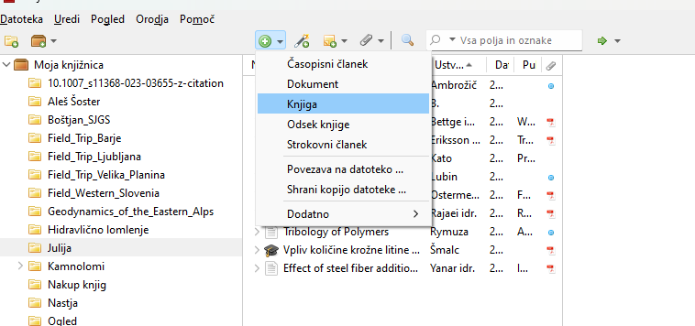

- Ročno vnesemo naslov, v zavihku Naslov
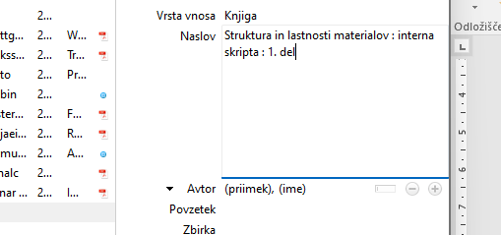

- Zapišemo avtorja ali več avtorjev, zavihek Avtor; vnašamo najprej priimek, nato ime
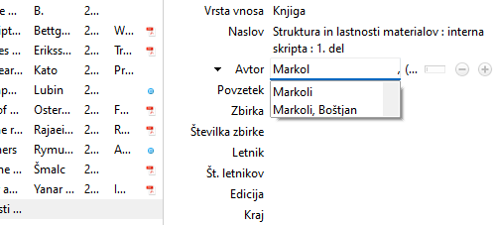

- Kraj izida
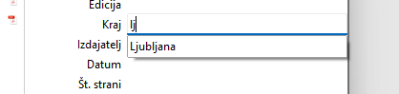

- Izdajatelj, Založnik, etc.


- Leto izida, vedno zapišemo najmlajšo letnico
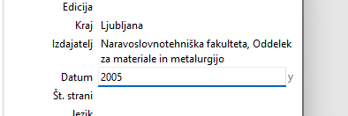

- Število strani knjige, vse strani knjige, NE samo uporabljene
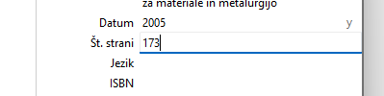

- Med tekstom citiramo vir, samodejno se uredi bibliografija oz. literatura na koncu diplomskega, magistrskega dela

- Izberemo zavihek ZOTERO
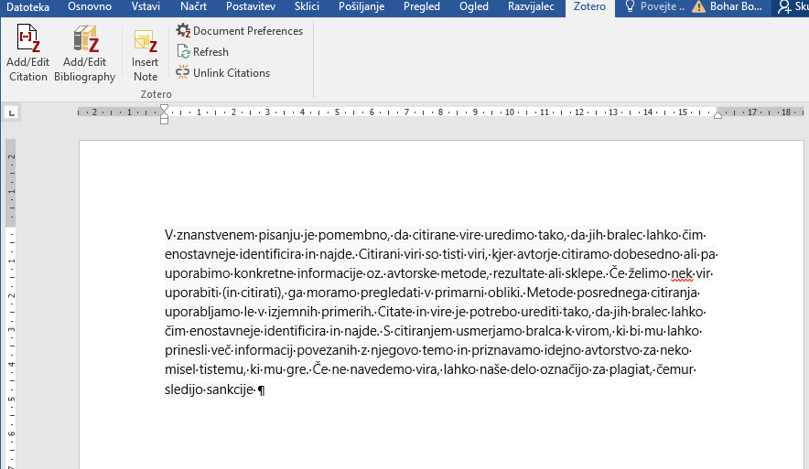

- Vstavimo citat
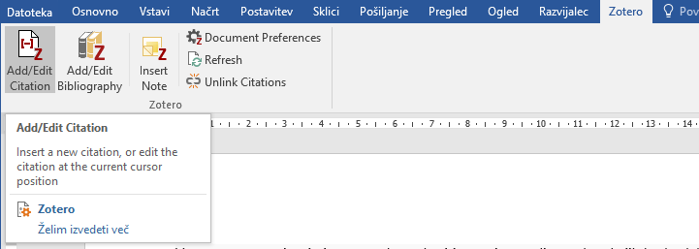

- Izberemo slog citiranja, Prirejen vtičnik za ISO 690, Vancouver - NTF2, jezik slovenščina
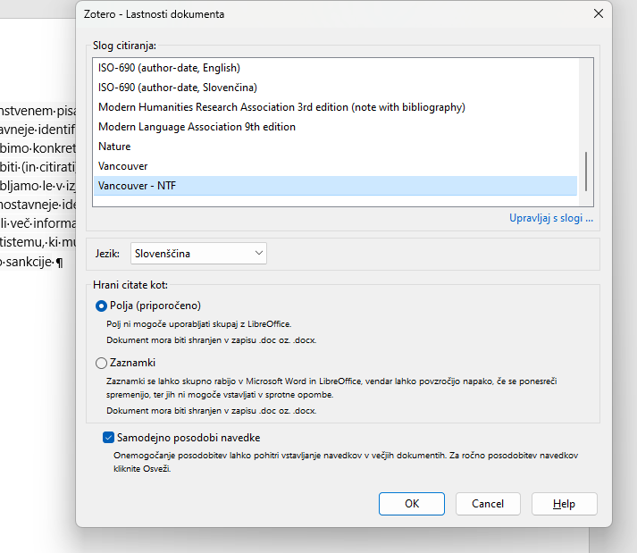

Če sloga Vancouver - NTF2 ni v seznamu slogov, ga morate vnesti. Na povezavi si prenesete datoteko (vancouver-ntf2.csl). V Wordu, v zavihku Zotero kliknete Document prefrences (program Zotero morate imeti zagnan), Upravljaj s slogi in nato + pri Dobi dodatne sloge. Med prenosi izberete prej preneseno datoteko (vancouver-ntf2.csl) in potrdite.
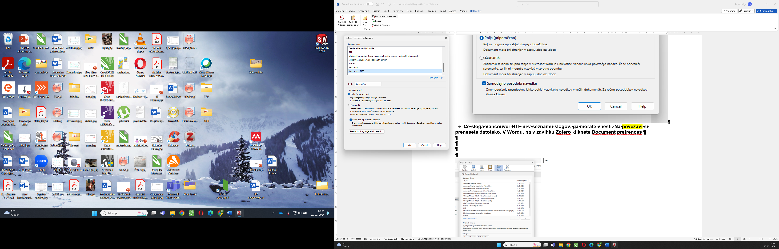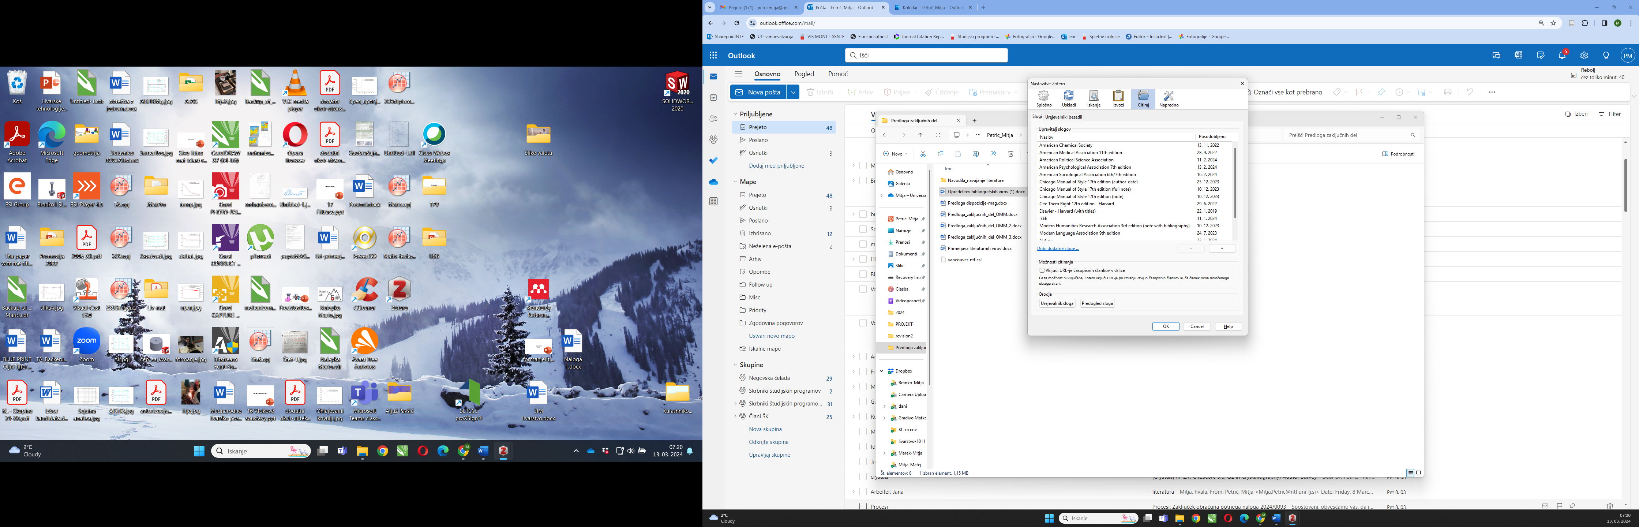

- Poiščemo avtorja - naslov, ki ga želimo citirati; izberemo pravega. Lahko kiknete na
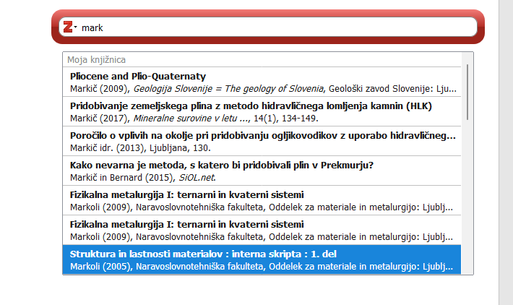
- In potrdimo z ENTER
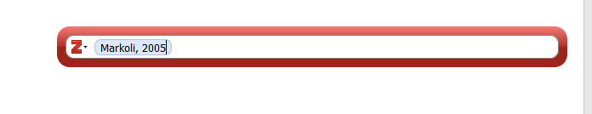
- Izpiše se nam številka [1], ker je to prvi citat

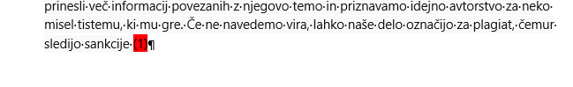 Če želite citirati več avtorjev hkrati, z levim miškinim gumbom kliknite na in izberite Classic view, ter v pogovornem oknu kliknite na Multiple sources, označite vsa dela, ki jih želite citirati in jih s puščico na desni dodajte v seznam ter nato potrdite z OK.

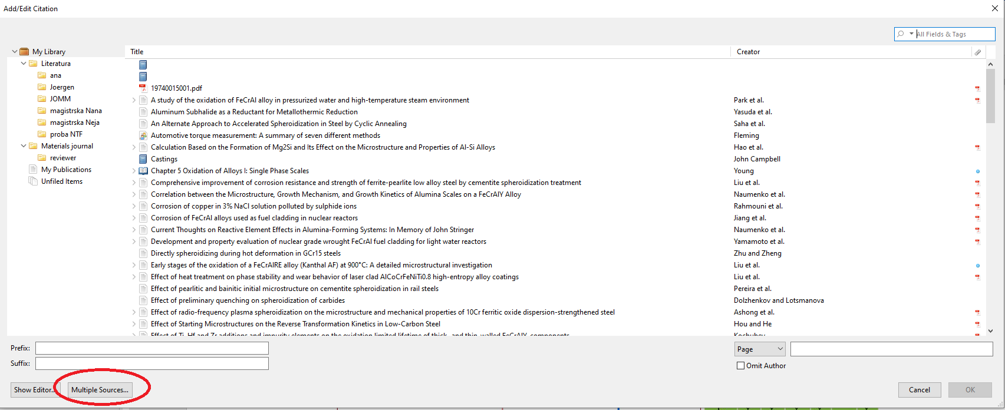
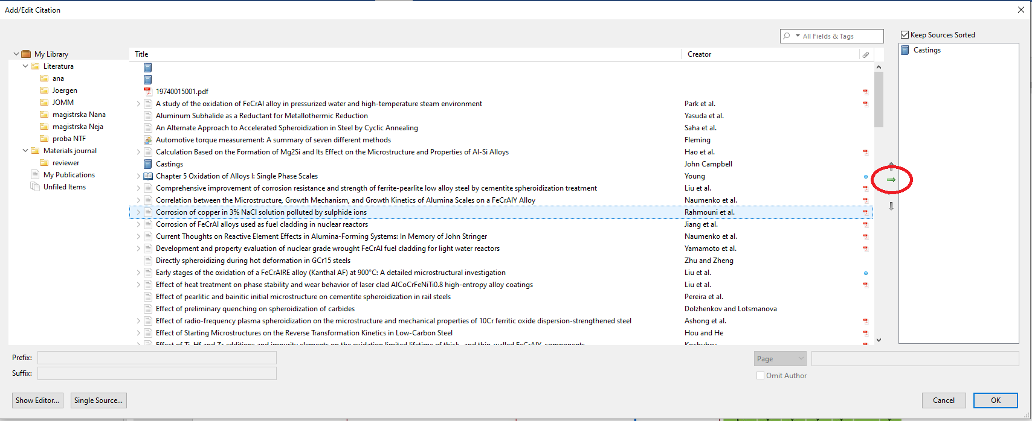

- Na koncu pisanja, izberemo Vstavi bibliografijo in naša bibliografija je urejena J

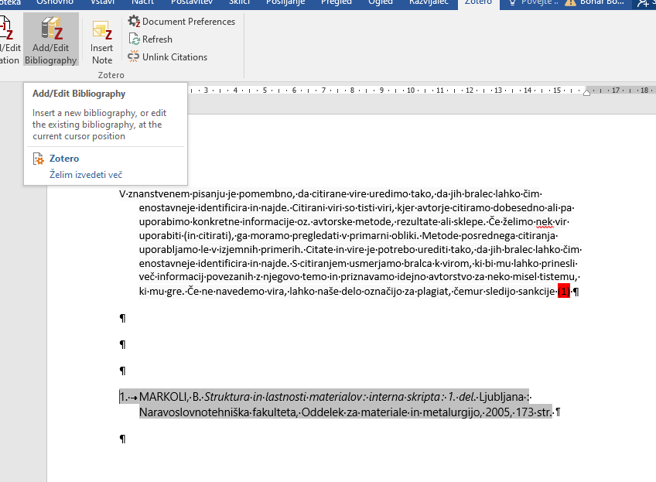

Objava v serijski publikaciji - Članek v tiskani verziji revije

Serijska publikacija je publikacija v tiskani ali ne tiskani obliki (elektronski), ki izhaja v zaporednih delih (dnevno, tedensko, mesečno …), navadno s številčnimi ter časovnimi oznakami in namerava izhajati nedoločen čas. Vsaka serijska publikacija ima ISSN (International Standard Serial Number) – mednarodno standardno številko serijske publikacije. Ločimo strokovne, poljudne, znanstvene časopise oz. revije z znanstvenimi, strokovnimi, poljudnimi članki. Pri serijski publikaciji je pomembno, da poleg avtorja, leta izida, naslova članka/prispevka, navedemo tudi popolne podatke o časniku, reviji oz. periodični publikaciji. Najprej moramo poiskati publikacijo, da bi lahko v njej našli članek.

Bibliografski elementi članka:

Avtor, Naslov dela. Naslov serijske publikacije, leto izida, letnik, številka, strani od-do.

- Avtorja zapišemo v obliki: Priimek, I. in od naslova dela ločimo z vejico
- Naslov članka; angleške naslove pišemo po slovenskem pravopisu z malimi začetnicami
- Naslov serijske publikacije, revije,… zapišemo poševno, da se loči od naslova članka, ki je zapisan normalno
- leto izida; npr.: 2005, 2023
- letnik: npr. vol., letn., band: npr. let. 43; če obstaja še številka volumna, letnika, navedemo tudi njo; npr. št. 11
- strani od-do; npr.: str. 3797-3808

Pravilen bibliografski zapis članka v serijski publikaciji (več avtorjev):

Večko Pirtovšek, T., Kugler, G., Godec, M. in Terčelj, M. Three important points that relate to improving the hot workability of ledeburitic tool steels. Metallurgical and Materials Transactions A, 2012, let. 43, str. 3797–3808.

- Poiščemo članek v reviji ali na spletu

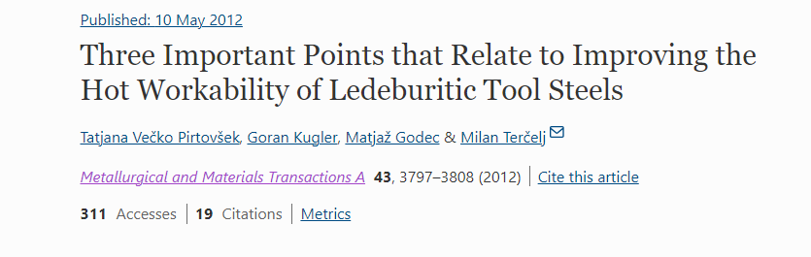

- Naredimo nov vnos v ZOTERO in izberemo Strokovni članek

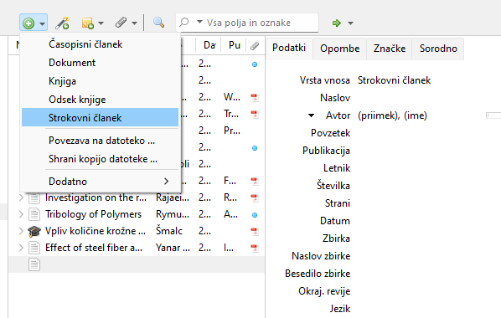

- Dodamo naslov, popravimo velike začetnice pri ANG naslovih

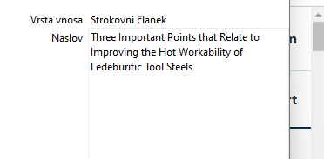

- Zapišemo vse avtorje

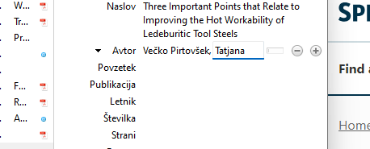

- Zapišemo Naslov revije v kateri je članek objavljen

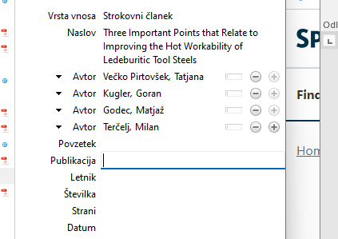

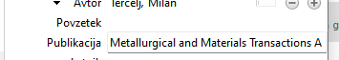

- Dodamo leto, letnik, številko in strani

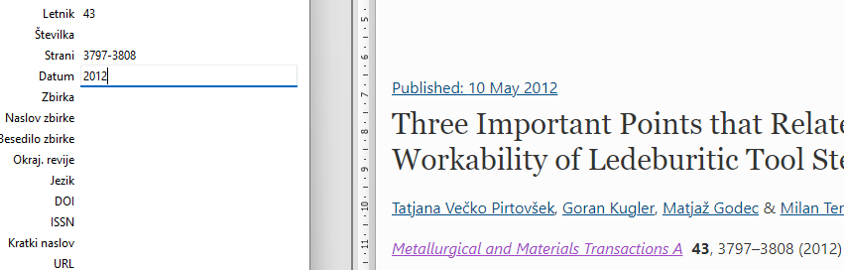

- Poiščemo naš citat in uredimo bibliografijo

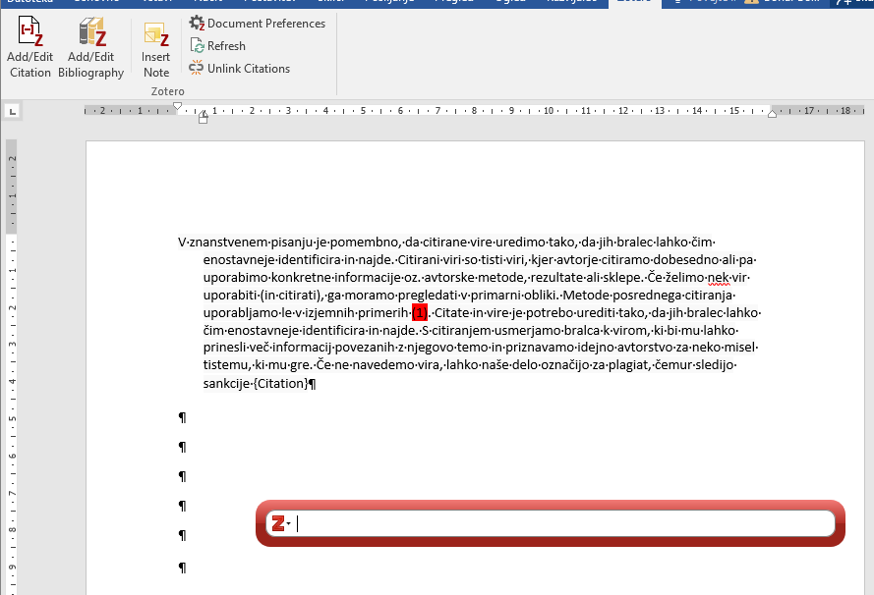
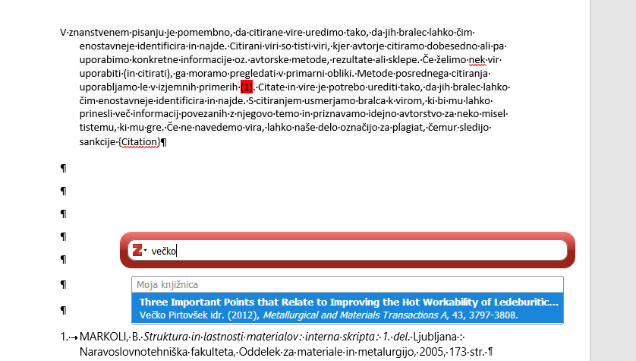

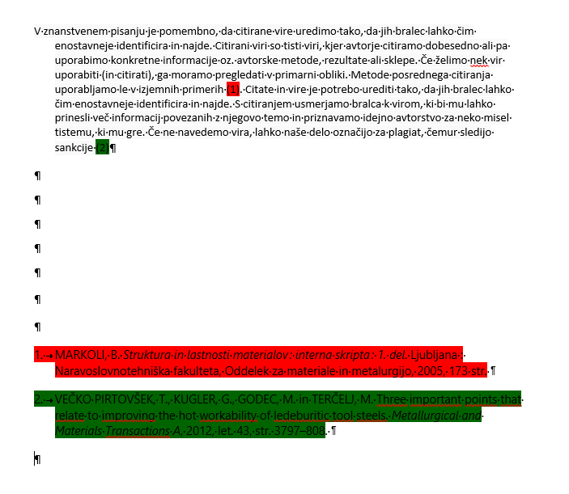
Članki objavljeni v revijah, kjer obstaja samo spletna verzija revije, po navadi nimajo paginacije oz. številčenja strani, članki so označeni samo z zaporedno številko, npr. 757. V ZOTERO zapišemo številko članka pod strani in dodamo aricle no.:, nato ročno izbrišemo strani.
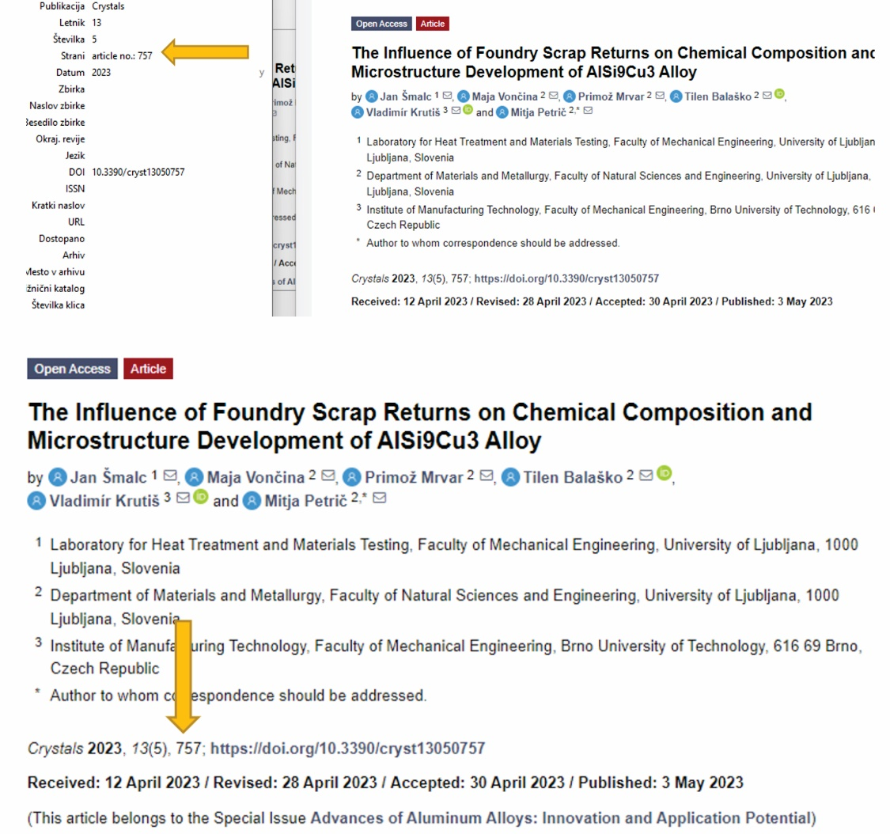

Pravilen bibliografski zapis članka v elektronski serijski publikaciji (več avtorjev):

Šmalc, J., Vončina, M., Mrvar, P., Balaško, T., Krutiš, V. in Petrič, M. The influence of Foundry scrap returns on chemical composition and microstructure development of AlSi9Cu3 alloy. Crystals, 2023, let. 13, št. 5, article no.: 757.

Kje najdemo bibliografske elemente?

- Na naslovni strani, prvih straneh knjige ali v kolofonu
- CIP zapisu (večinoma pri monografskih publikacijah, imajo ga tudi nekatere serijske publikacije). CIP je kataloški zapis o publikaciji, ki je izdelan pred njenim izidom v skladu s pravili za katalogizacijo. Umeščen je za naslovno stranjo knjige, po navadi v okvirčku. Vsebuje bibliografski opis in vse vpise, pod katerim je informacija o publikaciji dostopna v vseh vrstah katalogov.
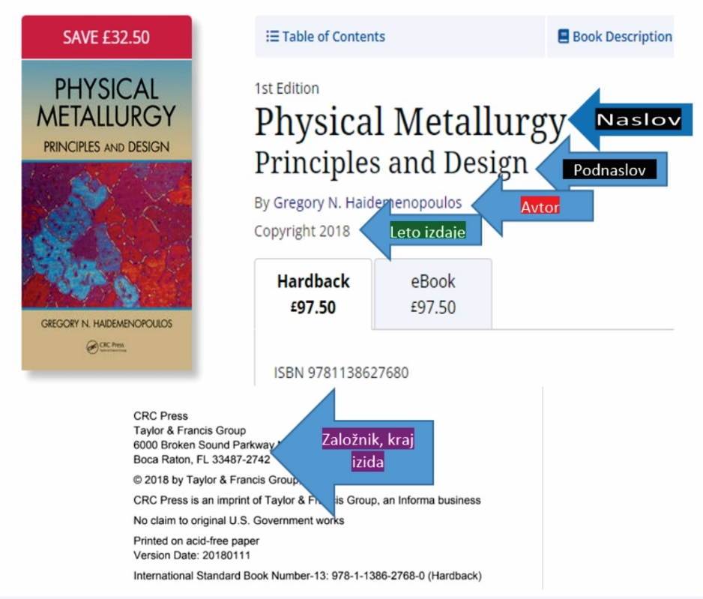

- V katalogu COBISS+
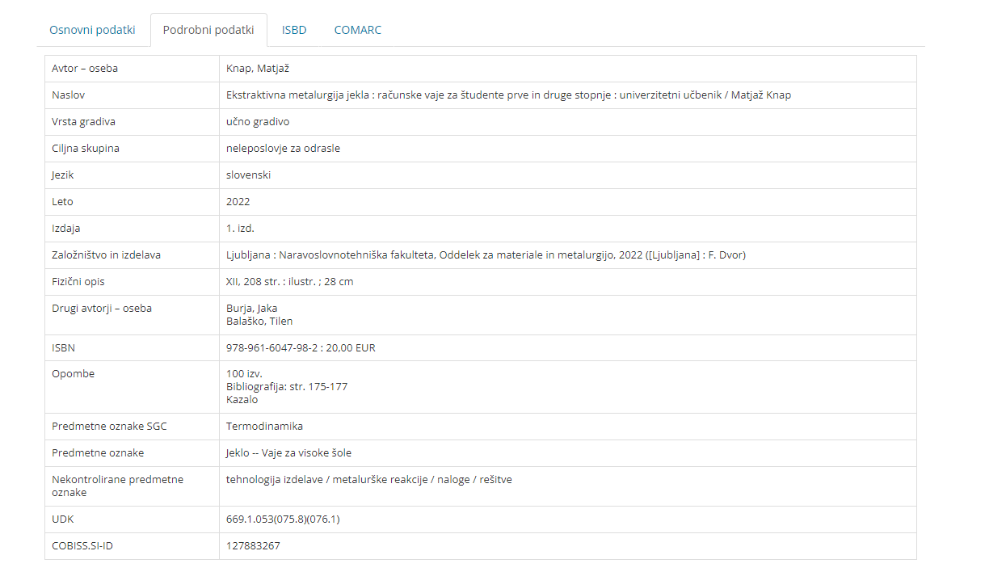
Poglavje v knjigi oz. v zborniku

Prispevki na simpozijih ali kongresih so največkrat objavljeni v obliki knjige kot Zbornik prispevkov ali Zbornik izvlečkov. Ker je to knjiga, se jo citira tako kot knjigo, prispevek pa kot poglavje v knjigi.
Bibliografski elementi zbornika

Avtor, Naslov dela : podnaslov. V: Urednik, Naslov zbornika oz. naslov knjige. Kraj Izida : Založnik, leto izida, strani od do.
- Avtorja zapišemo v obliki: Priimek, I. in ločimo z vejico
- Naslov prispevka v zborniku ali poglavje v knjigi, podnaslove ločimo s presledki in dvopičjem; npr.: Naprava za detekcijo mikrostrukturnih sprememb v kovinskih materialih
- V: označuje v kateri knjigi oz. zborniku je naš prispevek objavljen
- Urednika knjige oz. zbornika zapišemo v obliki: Smith, J.
- Naslov zbornika oz. knjige zapišemo poševno in zaključimo s piko
- navajamo kraj izida, ločimo od založnika s dvopičjem; npr.: Ljubljana, New York
- založnik; npr.: Springer, Mladinska knjiga
- leto izida; npr.: 2005, 2023
- število strani (navajamo samo strani našega prispevka); npr.: str. 35-46

Pravilen bibliografski zapis poglavja v knjigi ali zborniku:

Bizjak, M. ... [et al.], Naprava za detekcijo mikrostrukturnih sprememb v kovinskih materialih. V: Perme, T., Švetak, D. (ur.), Vir znanja in izkušenj za stroko : zbornik foruma : 4. industrijski forum IRT, Portorož, 11. in 12. junij 2012. Škofljica : Profidtp, 2012, str. 205-210

Kako uredimo zapis v ZOTERO:

- Izberemo nov vnos in opredelimo dokument, ki ga bomo vnašali: npr. Konferečni članek ali odsek knjige
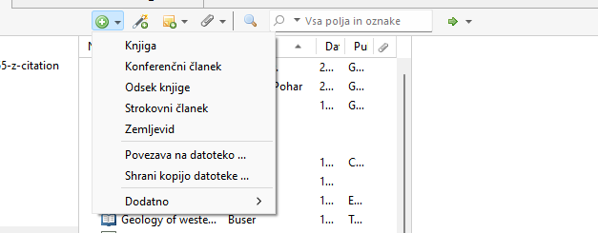

- Dodamo naslov, popravimo velike začetnice pri ANG naslovih
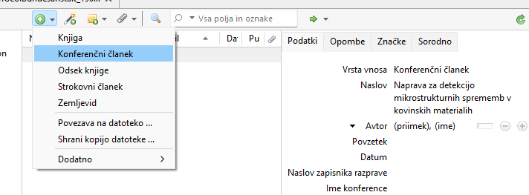

- Zapišemo vse avtorje
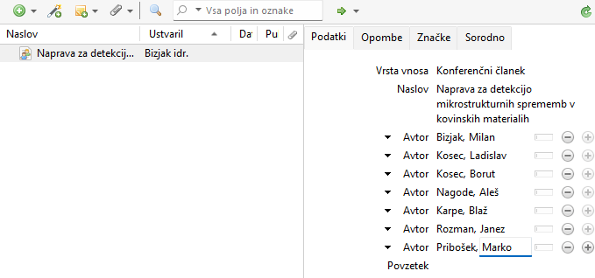

- Zapišemo Naslov zbornika ali knjige v kateri je prispevek objavljen
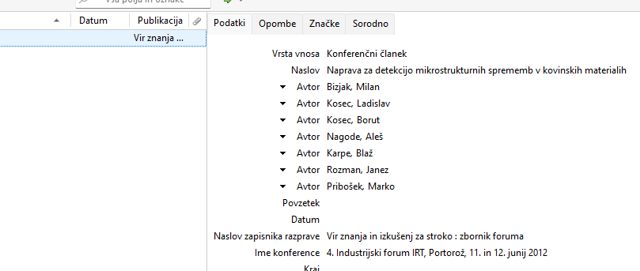
- Dodamo leto, letnik, številko in strani
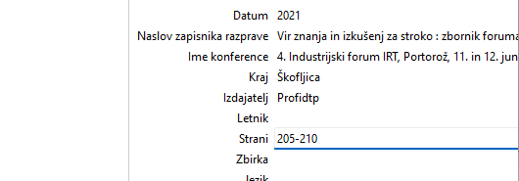

- Poiščemo naš citat in uredimo bibliografijo
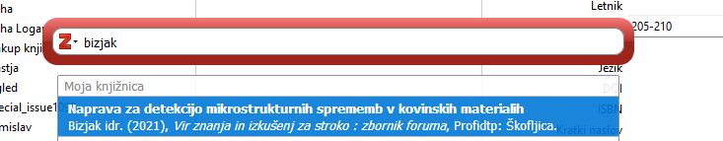

Prispevki z več kot tremi avtorji: lahko si pomagamo z okrajšavo et al. – latinsko ˝et alia˝ ali ˝et alii˝ in pomeni ˝in ostali avtorji˝. Pri zbornikih pogosto ne najdemo kraja izida oz. založnika, če nismo prepričani si pomagamo oz. zapišemo latinsko v oglatih oklepajih in sicer: kraj izida [s. l.] – kraj neznan (sine loco) in založnik [s. n.] – neznan založnik (sine nomine)

Spletne strani

Sem spadajo prispevki s spletnih strani posameznikov, organizacij, kongresov. Največkrat spletna stran nima avtorja. Pri spletnih straneh je priporočljivo, da zapišemo generično ime spletne strani tako, da je citat oz. referenca bolj prepoznavna, npr. ARSO – Agencija za okolje in prostor, Encyclopedia Britannica in podobno. Navedemo naslov spletne strani in leto, kdaj je bila spletna stran objavljena oz. ustanovljena. Če tega leta ni, enostavno zapišemo leto, ko smo pridobili to informacijo.
Bibliografski elementi spletne strani

Naslov prispevka na spletni strani [online]. Naslov spletne strani. leto izida [citirano datum dostopanja]. Dostopno na svetovnem spletu: <http://naslov spletne strani>.

- Naslov prispevka na spletni strani, dodamo besedico [online] npr.: Britannica – Casting [online].
- Naslov spletne strani; npr. Encyclopedia Britannica
- leto izida in obvezno kdaj smo dostopali do spletne strani; npr.: 2005, 2023 [citirano 1. 3. 2024]
- Dostopno na svetovnem spletu, hiperlink damo med špičaste oklepaje in zaključimo s piko.

Pravilen bibliografski zapis spletne strani:
Metallurgy - Hardening, Treatments, Heat | Britannica. V: Encyclopedia Britannica [dostopno na daljavo]. Obnovljeno 2024 [citirano 1.3.2024]. Dostopno na svetovnem spletu: <https://www.britannica.com/science/metallurgy/Casting>.

Kako uredimo zapis v ZOTERO:

- Izberemo nov vnos in opredelimo dokument, ki ga bomo vnašali: npr. Spletna stran
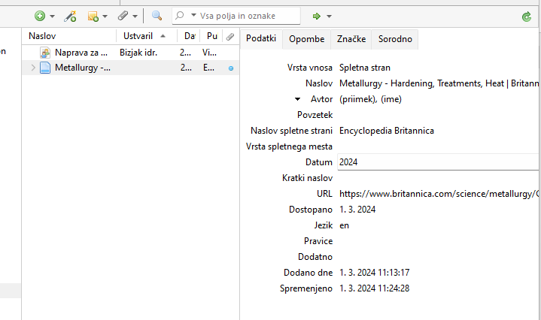

- Dodamo naslov, popravimo velike začetnice pri ANG naslovih

- Zapišemo naslov spletne strani
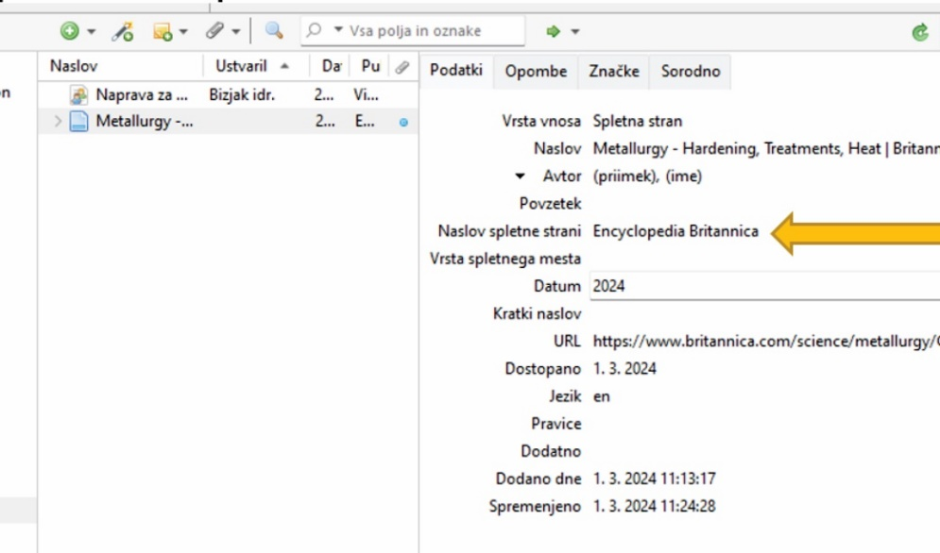

- Dodamo leto, datum dostopanja
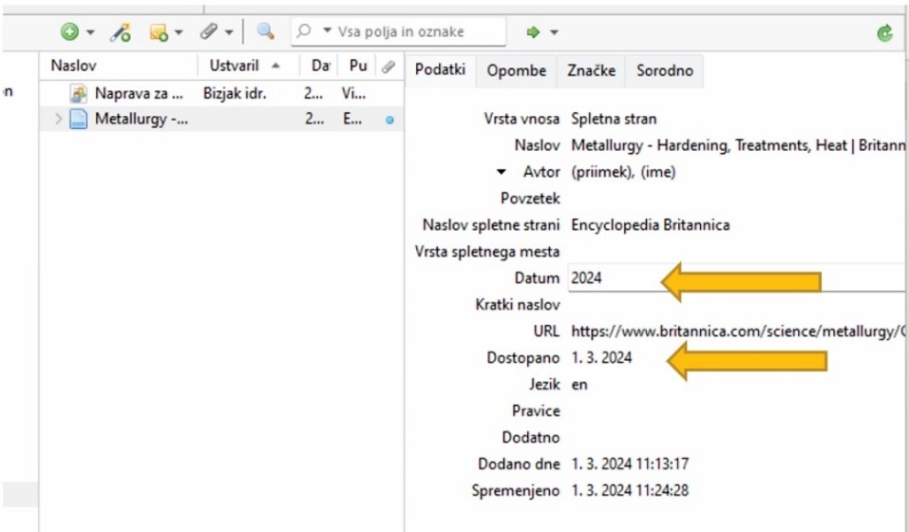

- Poiščemo naš citat in uredimo bibliografijo
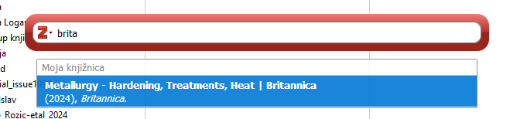

Pravilen bibliografski zapis spletne strani:
John Campbell,. Castings [dostopno na daljavo]. second edition. Elsevier Science, 2003, [citirano 9.6.2023] 335 str. Dostopno na svetovnem spletu: <https://www.academia.edu/8794199/Castings_John_Campbell_2003>.

Letnico nastanka oz. kreiranja spletne strani po navadi najdemo na dnu spletne strani.
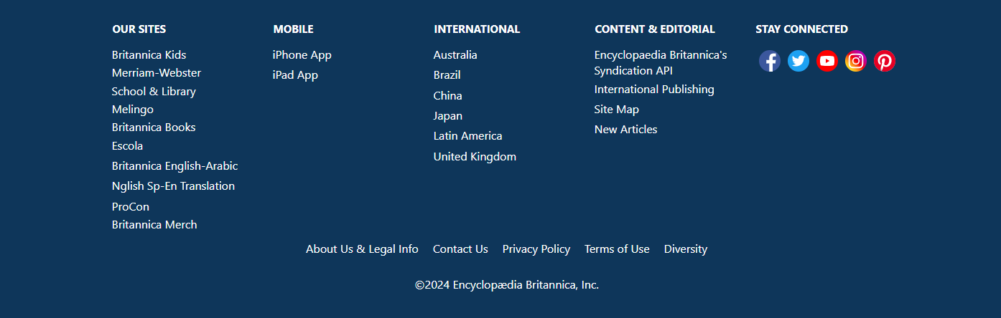

Podobno naredimo za Patente (Nov vnos/Patent…)
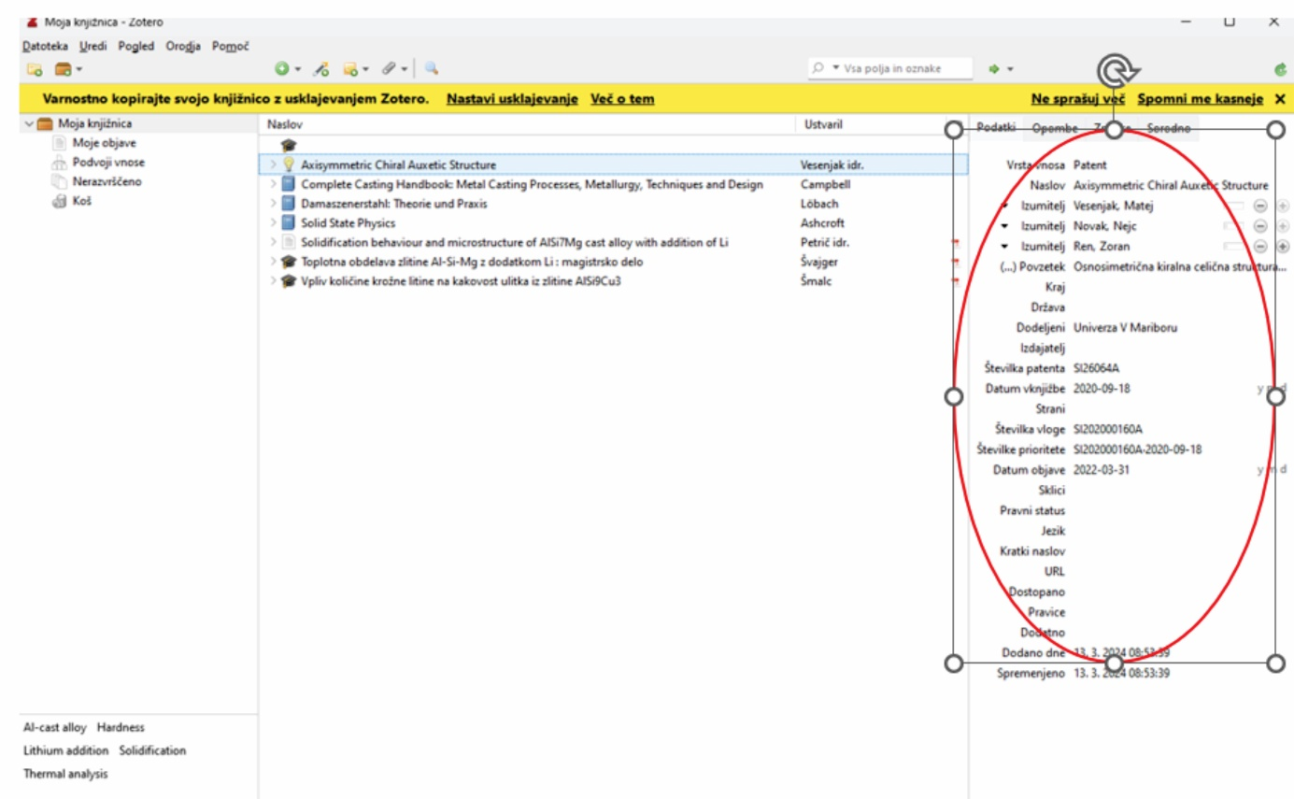
Podobno za diplomske naloge, magistrske naloge in doktorske disertacije pod kategorijo Teza (Nov vnos/Teza)

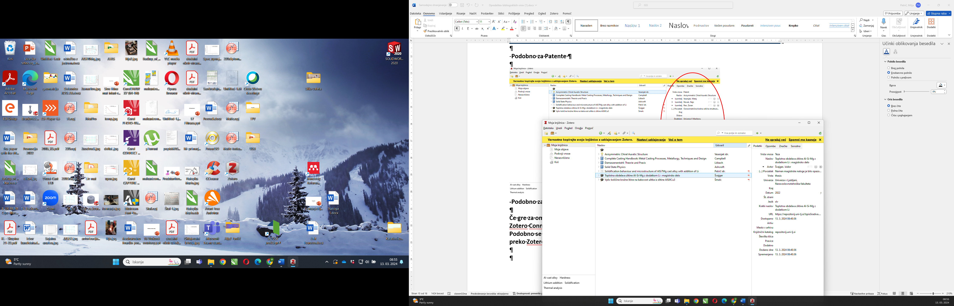

Za skoraj vse vnose, tako za knjige, članke, patente, diplomske naloge itd, ki jih najdete na spletu se lahko to vpiše avtomatsko preko Zotero Connectorja, ki si ga naložite iz spleta.
Knjige iz Amazona, članke iz Sciencedirecta, diplomske naloge itd iz RUL (repozitorij.uni-lj.si) ali drugih strani. Ko omenjen vir najdete, kliknete ikono kot je prikazano na spodnjih slikah.

Magistrsko delo iz RUL
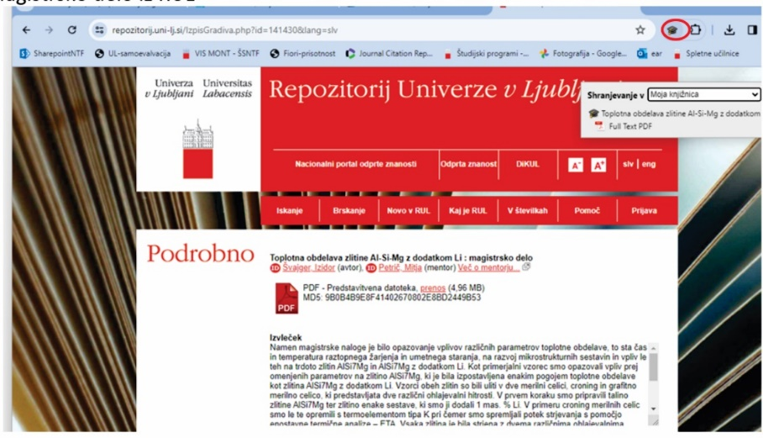
Knjiga iz Amazona
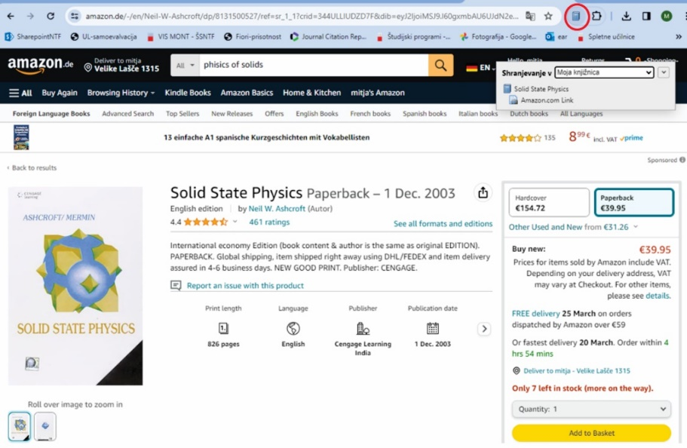
Patent
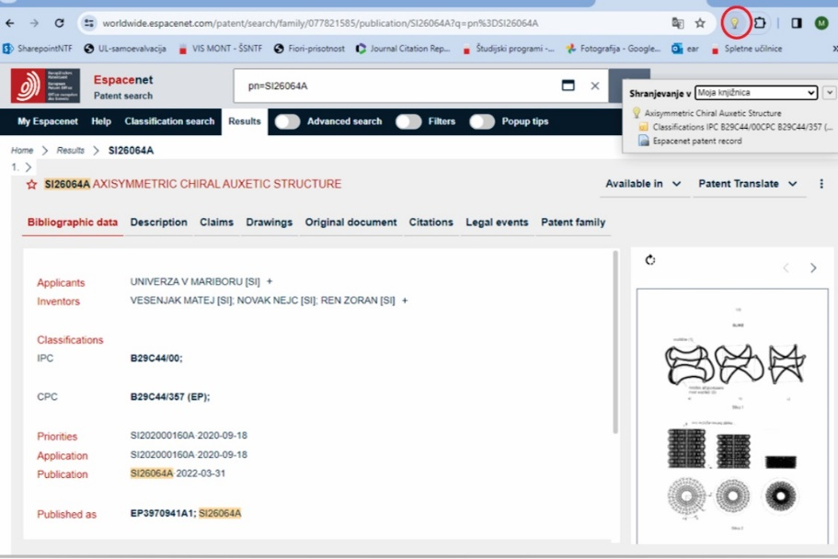

Cobiss zapis v Zotero
- Izbereš zapis ali ga poiščeš v Cobissu
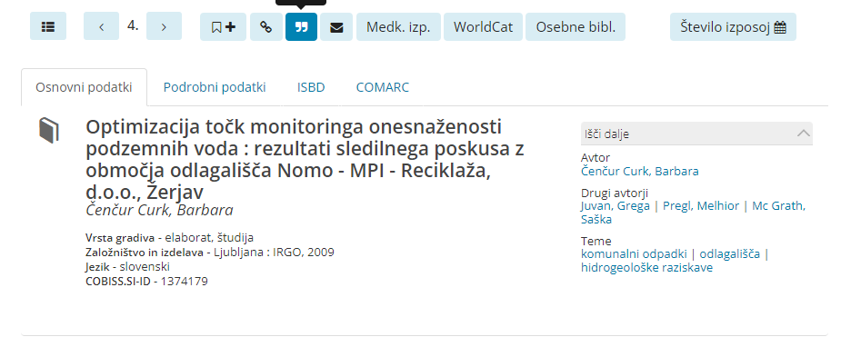
- Klikneš na 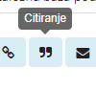 Citiranje
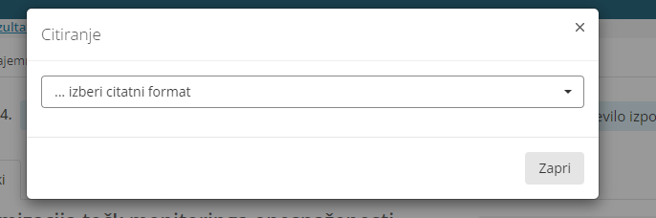

- Izbereš citatni format RIS
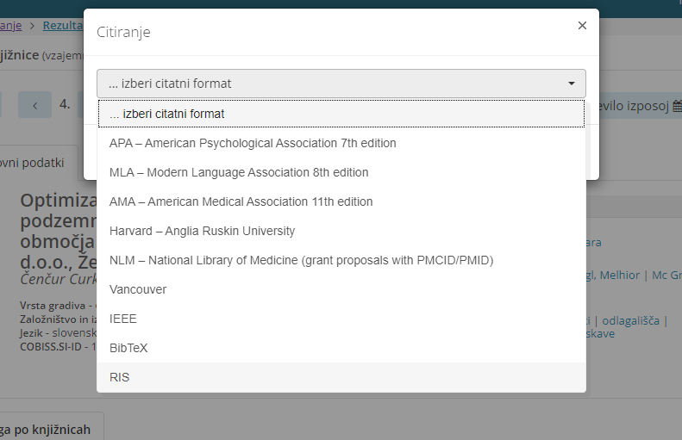

- Izvoziš v datoteko
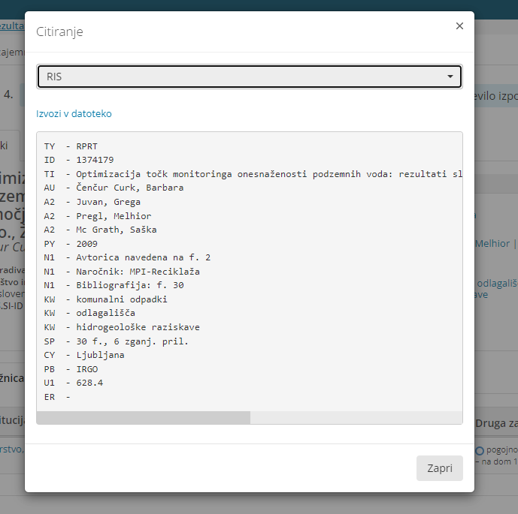
- Datoteka v Prenosih

- Odpreš datoteko s končnico .ris
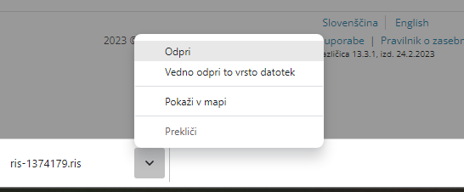
- Izbereš kam želiš izvoziti: nova zbirka ali v obstoječo
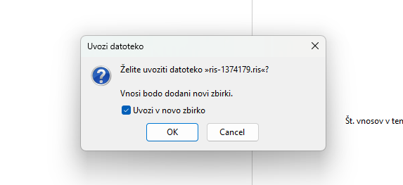
- Urediš zapis z manjkajočimi podatki v Zoteru
